# **两高两部关于依法严厉打击黑恶势力违法犯罪的通告**

来源：本站原创 点击数：129 发布时间：2018/9/2 【字体：[小](http://www.axbz.cn/dy/javascript:fontZoomA();) [大](http://www.axbz.cn/dy/javascript:fontZoomB();)】

[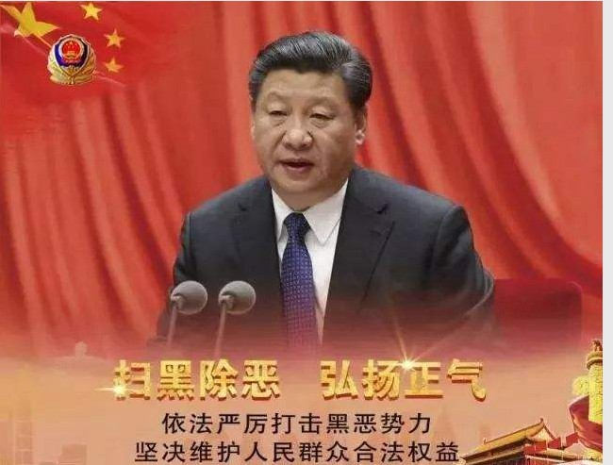](http://www.axbz.cn/dy/UploadFiles_9351/201809/2018090215583963.jpg" \t "http://www.axbz.cn/dy/_blank)

黑恶势力是经济社会健康发展的毒瘤，是人民群众深恶痛绝的顽疾，必须坚决依法予以打击。为切实保障广大人民群众合法权益，维护社会和谐稳定，按照中共中央、国务院《关于开展扫黑除恶专项斗争的通知》精神，依据《中华人民共和国刑法》、《中华人民共和国刑事诉讼法》及有关规定，现就依法严厉打击黑恶势力违法犯罪相关事项通告如下：

一、凡是实施黑恶势力违法犯罪以及包庇、纵容黑社会性质组织的人员，必须立即停止一切违法犯罪活动。自本通告发布之日起至2018年3月1日，主动投案自首、如实供述自己罪行的，可以依法从轻或者减轻处罚。在此规定期限内拒不投案自首、继续为非作恶的，将依法从严惩处。对于为黑恶势力违法犯罪人员充当“保护伞”的国家机关工作人员，将坚决依法依纪查处，不管涉及谁，都要一查到底、绝不姑息。

二、黑恶势力犯罪人员的亲友应当积极规劝其尽快投案自首，经亲友规劝、陪同投案的，或者亲友主动报案后将犯罪人员送去投案的，视为自动投案。窝藏、包庇黑恶势力犯罪人员或者帮助洗钱、毁灭、伪造证据以及掩饰、隐瞒犯罪所得、犯罪所得收益的，将依法追究刑事责任。黑恶势力犯罪人员到案后有检举、揭发他人犯罪并经查证属实，以及提供侦破其他案件的重要线索并经查证属实，或者协助司法机关抓获其他犯罪嫌疑人的，可以依法从轻或者减轻处罚；有重大立功表现的，可以依法减轻或者免除处罚。黑恶势力犯罪人员积极配合侦查、起诉、审判工作，在查明黑社会性质组织的组织结构和组织者、领导者的地位作用，组织实施的重大犯罪事实，追缴、没收赃款赃物，打击“保护伞”等方面提供重要线索和证据，经查证属实的，可以根据案件具体情况，依法从轻、减轻或者免除处罚。

三、全国政法战线要贯彻落实党的十九大精神，在各级党委的统一领导下，充分发挥社会治安综合治理优势，推动各部门各司其职、齐抓共管，形成工作合力。要以“零容忍”态度，坚决依法从严惩治，对黑恶势力违法犯罪重拳出击，侦办一批群众深恶痛绝的涉黑涉恶案件，整治一批涉黑涉恶重点地区，惩治一批涉黑涉恶违法犯罪分子，确保在春节前后取得积极成效，为扫黑除恶专项斗争奠定坚实基础，不断增强人民获得感、幸福感、安全感。

四、扫黑除恶是一场人民战争，必须依靠人民群众的积极参与。欢迎广大群众积极举报涉黑涉恶违法犯罪和“村霸”等突出问题，对在打击黑恶势力违法犯罪、铲除黑恶势力滋生土壤、深挖黑恶势力“保护伞”中发挥重要作用的，予以奖励。政法机关将依法保护举报人的个人信息及安全。

全国扫黑除恶举报网站：www.12389.gov.cn；举报信箱：北京市邮政19001号信箱；举报电话：010-12389。

本通告自发布之日起施行。

2018年2月2日